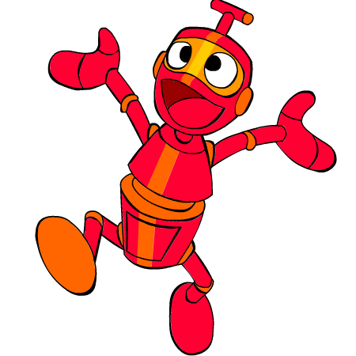
Projet robotique
Etude du besoin – Le cahier des charges
103

Afin de pouvoir commencer la conception de notre robot, il va falloir préciser ce que l’on attend de lui en termes de fonctions (ce qu’il doit savoir faire) et de contraintes (ce qui s’impose à lui).
Cette phase est primordiale pour qu’il réponde pleinement à nos besoins. Elle débouche sur la rédaction du cahier des charges.

Présentation de la bête à cornes :

Ce premier outil permet de formuler graphiquement le besoin en répondant aux trois questions présentes dans les bulles.
A qui l’objet
rend-il service ?
Sur quoi agit-il ?
Produit
Dans quel but ?
1- Complète les bêtes à cornes pour notre robot.
A qui rend-il service ?
Sur quoi agit-il ?
Dans quel but ?
Le diagramme de la pieuvre :

Lors de chaque utilisation l’objet est en contact avec un certain nombre d’éléments de son environnement qui constituent son milieu extérieur.

Fc2
Produit
Elément 1
Elément 3
Elément 4
Elément 2
Fp1
Fc1
Cet outil permet d’exprimer les fonctions de service de l’objet. Elles sont de deux types :
- les fonctions principales (F.P.) qui mettent en relation deux éléments de son milieu extérieur.
- les fonctions contraintes (F.C.) qui sont imposées par les éléments du milieu extérieur.

Pour exprimer une fonction, on doit :
- utiliser un verbe à l’infinitif ;
- ne pas indiquer de solution technique ;
- faire figurer les noms des éléments du milieu
extérieur concernés dans la phrase.

2- Complète le diagramme de la pieuvre relatif à notre robot et exprime ses fonctions.

Fonctions principales :

- __________________________________________________________

Fonction de contraintes :

- __________________________________________________________
- __________________________________________________________

Caractériser les fonctions :

Enoncer les fonctions de service ne suffit pas pour débuter l’étude du robot. Il faut les préciser. Pour cela, on identifie pour chaque fonction dans un tableau :
- les propriétés du verbe (transporter, détecter) ;
- les caractéristiques des éléments du milieu extérieur (ligne, marchandise, obstacles).

3- Complète le tableau suivant.

Fonctions | Critères | Niveaux
Fonctions | Critères | Réels | Maquette

